

**Delphin**

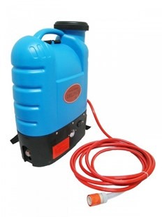

Watertoevoerapparaat voor externe watertoevoer. Door het gebruik van deze watertank is uw watertoevoer en uw waterdruk constant, wat tijd en geld bespaart. U heeft hier dus geen omkijken meer naar!

* Vulinhoud 16 liter
* Werking op 12V accu
* Oplaadbaar d.m.v. 220V lader
* Hoogte waterdruk max. 15 meter
* Accu capaciteit 9 uur non stop
* Grote vulopening met filter
* 5 meter dunne hogedrukslang
* Gardena aansluiting met waterstop